Notice de travail destinée aux enseignants des lycées pour l'exploitation des sédiments

Conception : Frédérique Eynaud
Laboratoire EPOC, Université Bordeaux 1,
f.eynaud@epoc.u-bordeaux1.fr

Prologue:
Ce nouvel envoi de sédiment constitue la troisième opération menée entre l’académie de Bordeaux et le laboratoire EPOC. Sans l'opportunité de la présence du Marion Dufresne dans l'Atlantique nord, et son retour à Brest, nous n'aurions pu disposer de ce matériel et en telle quantité. Nous en sommes pour cela immensément reconnaissant à l'Institut Polaire Paul Emile Victor (IPEV), et particulièrement à Hélène Leau, ainsi qu'à Catherine Kissel (LSCE), la chef scientifique de la mission AMOCINT* (Atlantic Meridional Overturning Circulation during INTerglacials).
Pour cette 3ème édition, nous devons la collecte de ce matériel à JL. Turon (EPOC), qui a su convaincre l'équipe embarquée de l'intérêt "de ramener du sédiment pour les lycées". Cela lui fut d'autant plus facile, que cette mission accueillait à bord des enseignants du secondaire sous la houlette de Carlo Lag (LSCE), responsable du programme "Teachers at Sea" de l' European Geosciences Union (EGU).
* Pour en savoir plus sur la mission AMOCINT:
- Site officiel IPEV: http://www.institut-polaire.fr/ipev/programmes_de_recherche/archives_campagnes_oceanographiques/md168_atlantic_meridional_overturning_circulation_during_interglacials
- Rapport de mission téléchargeable sur le site : http://www.fiskeridir.no/fiskeridir/content/download/15149/123782/version/1/file/080624.pdf www.fiskeridir.no/fiskeridir/content/download/15149/123782/version/1/file/080624.pdf

1. Les prélèvements
Les échantillons à votre disposition proviennent de résidus de sous-échantillonnage de carottiers CASQ prélevés lors de la campagne AMOCINT* (Atlantic Meridional Overturning Circulation during INTerglacials, Chef de mission : Catherine Kissel) qui à eue lieu à bord du NO Marion Dufresne (IPEV) du 15 juin au 10 juillet 2008. La Figure 1, ci-après, localise les prélèvements dans l'Océan Atlantique Nord.
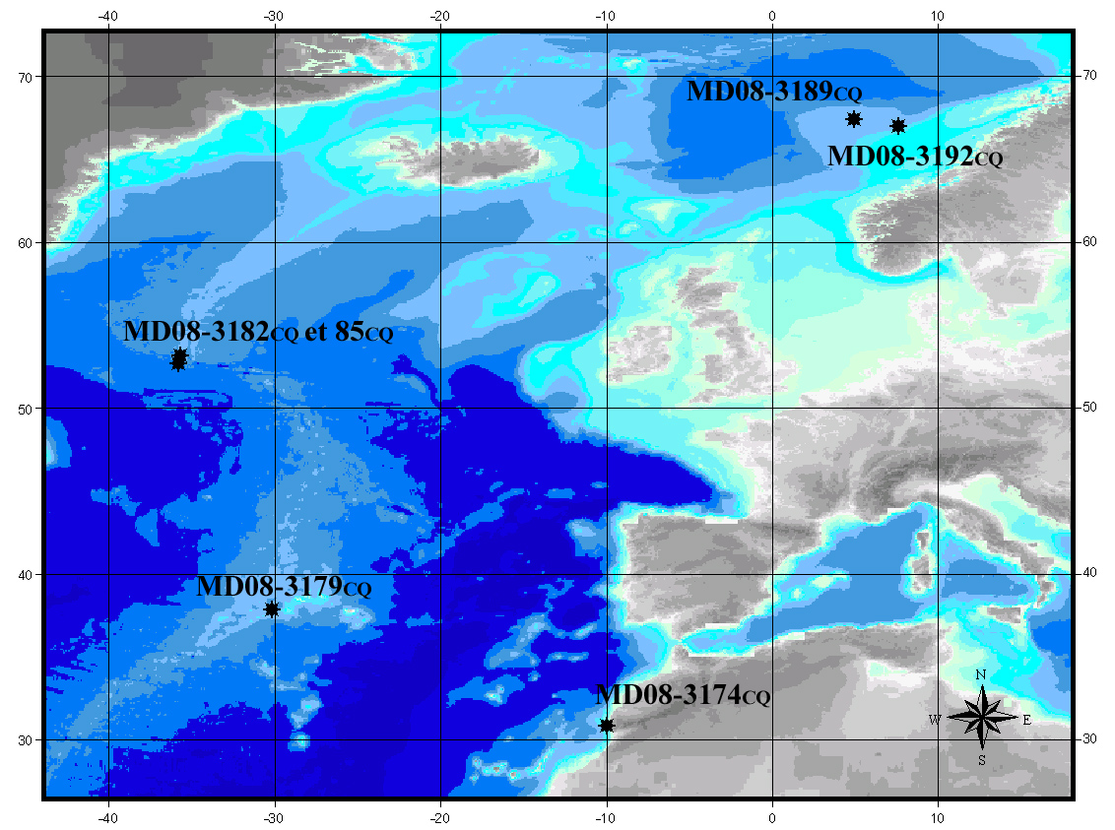
Figure 1 : carte de localisation des sites à étudier
* Pour en savoir plus sur la mission AMOCINT:
- Site officiel IPEV: http://www.institut-polaire.fr/ipev/programmes_de_recherche/archives_campagnes_oceanographiques/md168_atlantic_meridional_overturning_circulation_during_interglacials
- Rapport de mission téléchargeable sur le site : http://www.fiskeridir.no/fiskeridir/content/download/15149/123782/version/1/file/080624.pdf www.fiskeridir.no/fiskeridir/content/download/15149/123782/version/1/file/080624.pdf

Les embarquants du laboratoire EPOC de l'Université Bordeaux 1 (JL. Turon, MH Castera, L. Rossignol, G. Oggian, http://www.epoc.u-bordeaux.fr/) sont à l'origine de la collecte du matériel vous étant destiné. Six séquences ont ainsi été conservées et acheminées jusqu'à vous( cf. Tableau ci-dessous):

Label Carotte | Latitude (N) | Longitude (W) | Profondeur d'eau (m) | Longueur de la séquence
MD08-3174 CQ | 30°50.70' | 010°05.83' | 361 | 8.66 m
MD08-3179 CQ | 37°50.96' | 030°17.64' | 2036 | 8.14 m
MD08-3182 CQ | 52°41.992' | 035°56.146' | 3757 | 11.47 m
MD08-3185 CQ | 53°11.24' | 035°48.71' | 3140 | 9.65 m
MD08-3189 CQ | 67°24.51' | -004°49.91' | 1355 | 8.17 m
MD08-3192 CQ | 66°59.75' | -007°28.18' | 1147 | 8.12 m
(source : Kissel et al., 2008, Rapports de mission IPEV : campagne MD 168 AMOCINT, IMAGES XVII)

Le carottier CASQ (pour CAlypso SQuare), carottier à large section carrée, spécifique au Marion Dufresne à l'heure actuelle, permet de remonter des quantités importantes de matériel (voir page 57 du rapport de mission), mais implique un sous-échantillonnage qui est fait à bord.

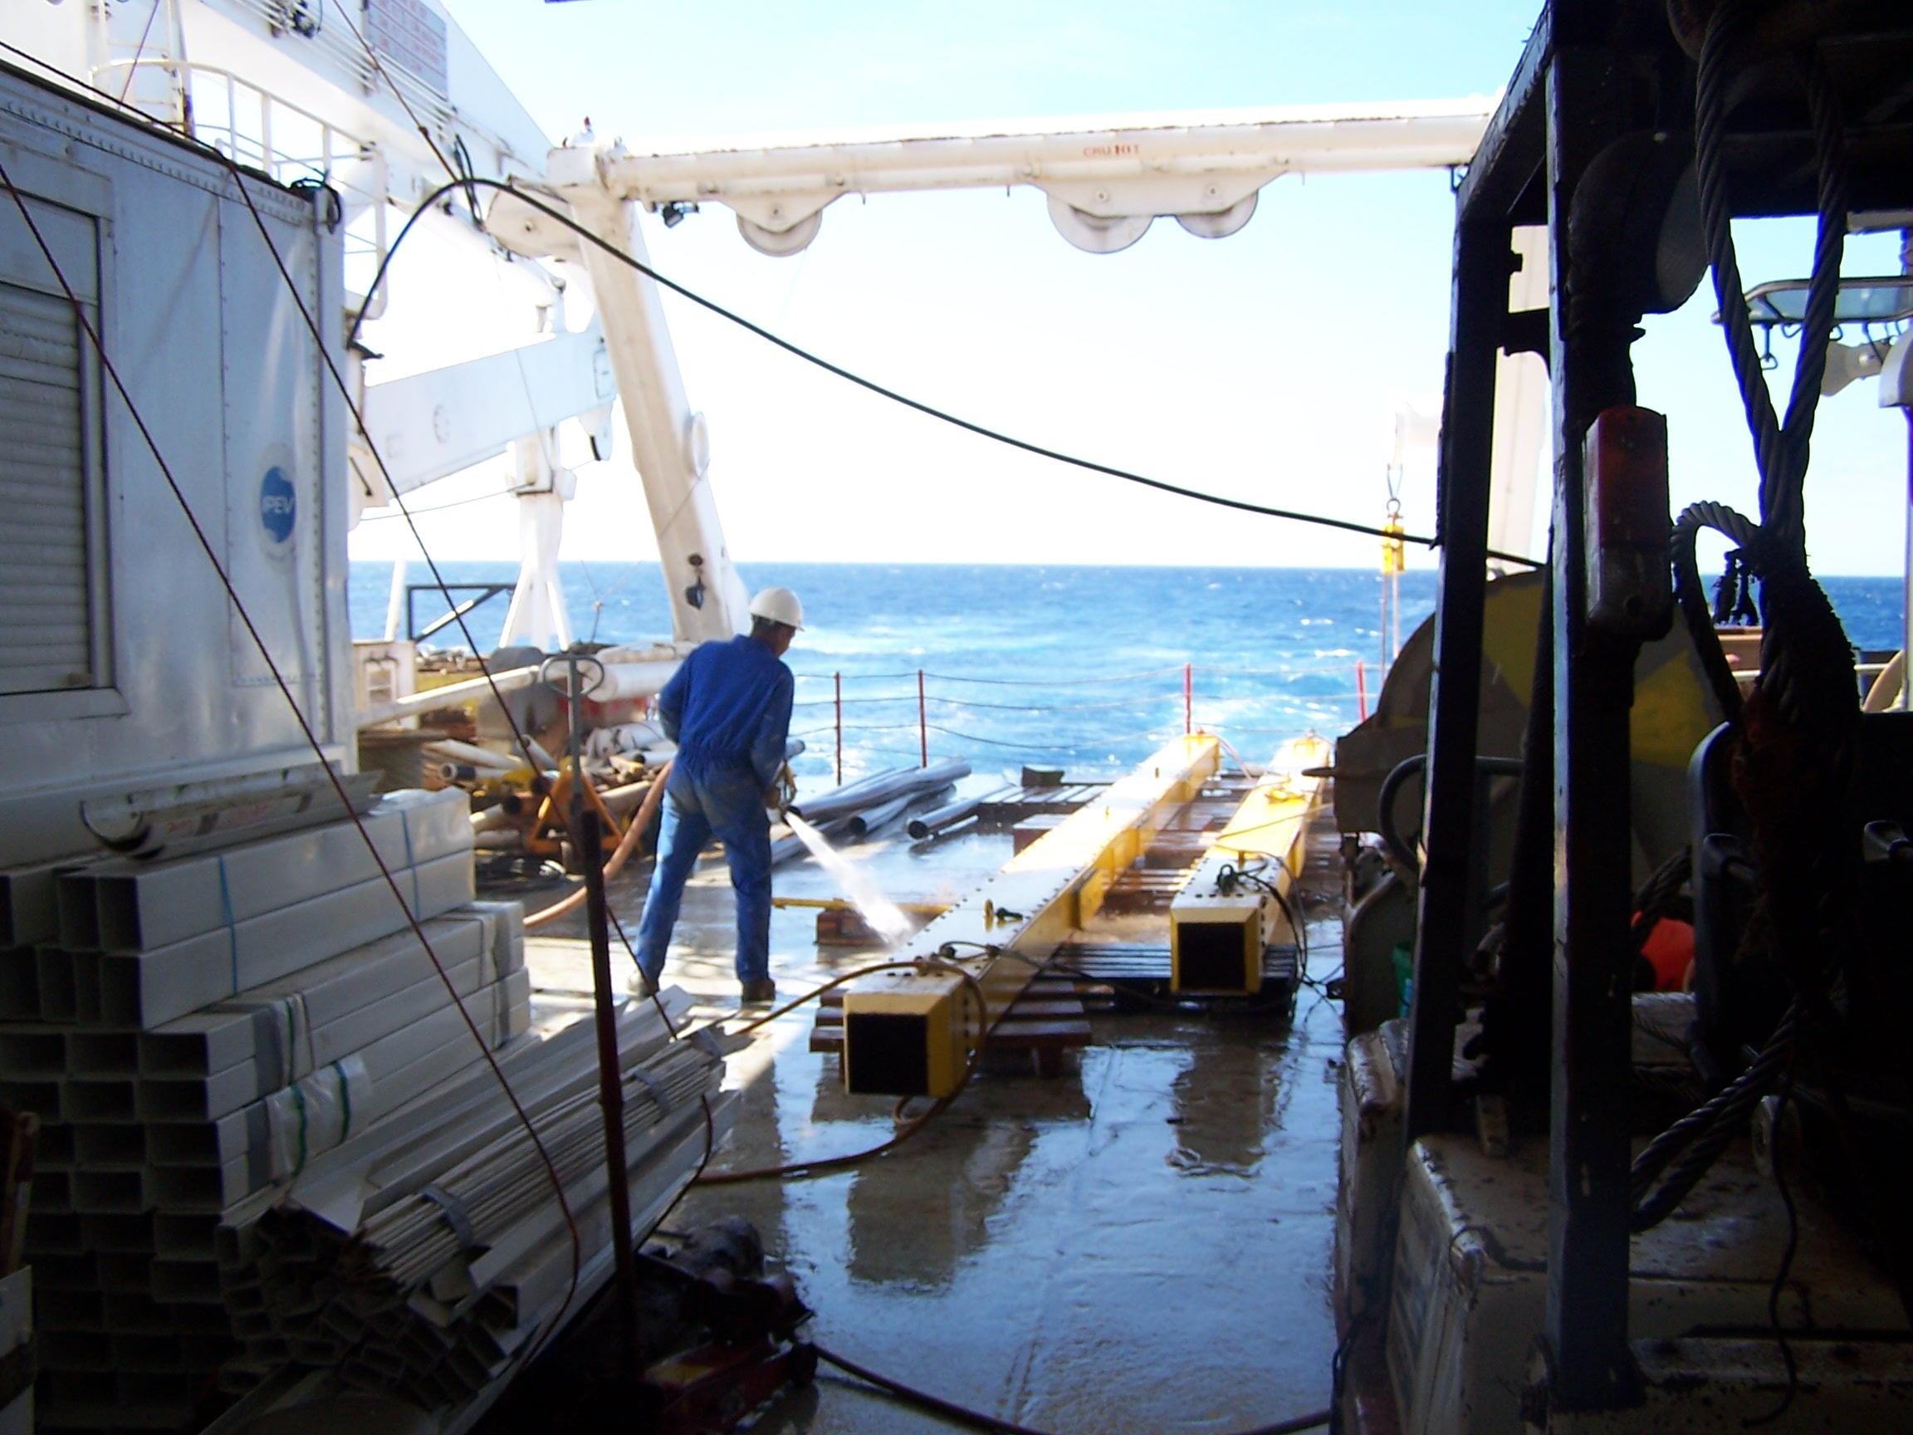
Figure 2 : carottier CASQ sur le pont arrière du Marion Dufresne (Photo : Linda Rossignol)
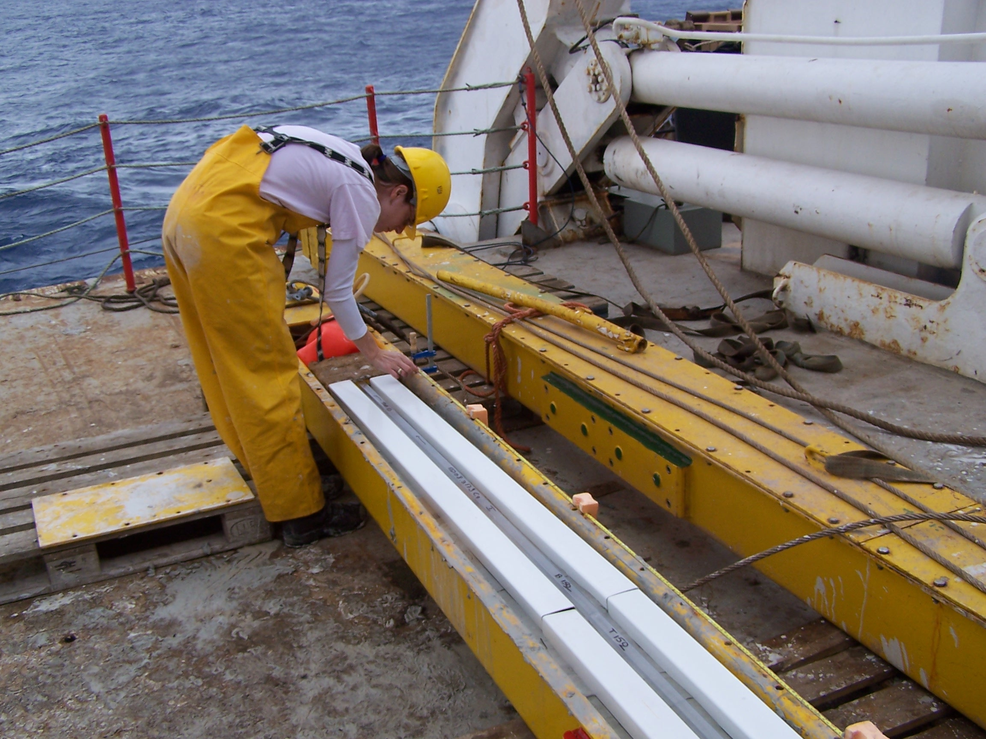
Figure 3 : sous échantillonnage du carottier CASQ (Photo : Linda Rossignol)

Le matériel que vous avez en votre possession provient du résidu de ce sous échantillonnage. Il correspond donc à un mélange de sédiments sur une épaisseur sédimentaire qui correspond à la longueur carottée (cf. tableau). Ne cherchez donc pas à attribuer un âge à ce sédiment, les études en laboratoire qui vont suivre sur ces séquences devraient nous permettre de vous en préciser les limites temporaires ultérieurement. Retenez à présent, qu'il il s'agit souvent de sédiments récents.

2. description sommaire des fractions "sableuses" > 150µm

Marge marocaine (MD08-3174 CQ)
La faible profondeur d'eau du prélèvement est facilement déductible du fait de la présence de nombreux fragments d'échinodermes et de la très large dominance des foraminifères benthiques.
Les quelques foraminifères planctoniques présents appartiennent aux espèces Globigerina bulloides, Globigerina calida et Globigerinoides ruber alba surtout.

Azores (MD08-3179 CQ)
La fraction biogénique domine à 95%.
- Les organismes observables sont essentiellement des foraminifères planctoniques avec une large dominance des espèces du genre Globorotalia (G. inflata surtout, G. scitula + G. truncatulinoides). On observe également de nombreuses Globigerina bulloides et Globigerinoides ruber alba (très rares rosea). Quelques tests de Orbulina universa sont présents, ainsi que quelques Neogloboquadrina.
- Pour les foraminifères benthiques on note surtout la présence de Planulina wuellerstorfi.
- Les autres éléments observables sont des tests de ptéropodes.
- Les éléments détritiques terrigènes sont peu nombreux hormis quelques galets indurés vraisemblablement correspondant à des niveaux carbonatés condensés.

Charlie-Gibbs fracture zone (MD08-3182 CQ)
La fraction biogénique domine à 90%.
- Les organismes observables sont surtout des foraminifères planctoniques avec une large dominance des espèces des genres Globorotalia (G. inflata ) et Neogloboquadrina (N. pachyderma forme senestre surtout). On observe également de nombreuses Globigerina bulloides et Globigerina calida, Globigerinita glutinata.
- La fraction biogénique siliceuse est aussi bien représentée avec des diatomées centriques très aisément repérable, quelques radiolaires ainsi que de longues et fines baguettes de silice, probablement des spicules de spongiaires?????
- La fraction détritique terrigène est surtout dominée par des cendres et verres volcaniques.

Charlie-Gibbs Fracture zone (MD08-3185 CQ )
La fraction biogénique domine à 70%.
- Les organismes observables sont surtout des foraminifères planctoniques avec une large dominance des espèces du genre Neogloboquadrina (N. pachyderma forme senestre surtout).
On observe également de nombreuses Globigerina bulloides. Quelques Globigerina calida, Globorotali scitula, Globigerina quinqueloba.
- La fraction siliceuse est cette fois quasi-absente.
- La fraction détritique terrigène (30%) est constituée d'éléments lithiques divers (IRD????) et des verres volcaniques.

Plateau de Vøring (MD08-3189 CQ)
La fraction biogénétique est très largement dominante (95%) et constituée d'un mélange d'organismes siliceux et carbonatés.
- Comme observé sur l'autre site du plateau de Vøring, de très nombreux et très fins spicules de spongiaires forment un treillis cotonneux à l'œil nu, qui sous loupe binoculaire révèle de très fines baguettes de silice entremêlées de diatomées centriques (pièces rondes translucides). On y trouve également quelques radiolaires.
- Les foraminifères planctoniques sont bien représentés et intacts. Les espèces dominantes sont Globigerina bulloides, Neogloboquadrina pachyderma forme dextre et senestre.
- Les foraminifères benthiques sont peu nombreux.

Plateau de Vøring (MD08-3192 CQ)
La fraction biogénétique est très largement dominante (95%) et constituée d'un mélange d'organismes siliceux et carbonatés.
- De très nombreux spicules de spongiaires (mono-axones surtout) forment un treillis cotonneux à l'œil nu, qui sous loupe binoculaire révèle de très fines baguettes de silice entremêlées. La fraction siliceuse compte aussi quelques radiolaires.
- Les foraminifères planctoniques sont bien représentés, mais sont, pour une part non négligeable, brisés (problème de profondeur de la lysocline). Les espèces dominantes sont Globigerina bulloides, Neogloboquadrina pachyderma forme dextre et senestre, et quelques , Globigerina quinqueloba.
- Les foraminifères benthiques sont aussi très présents.

